Paistettu hirven filee, palsternakkapyree, kaali-pekonipaistos ja karamellisoidut porkkanat.
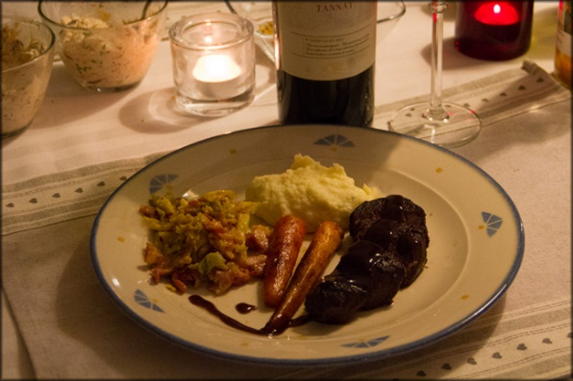
Ota hirven filee hyvissä ajoin huoneen lämpöön ja leikkaa reiluiksi pihveiksi.
Punaviinikastike:
- 2 salottisipulia
- voita
- 2 dl punaviiniä
- 5 dl riistalientä
- suolaa ja pippuria
Silppua sipuli ja kuullota se voissa. Kaada sekaan viini ja keitä kasaan. Kaada sekaan riistaliemi keitä kasaan niin että lientä on jäljellä noin 4 dl. Siivilöi ja mausta suolalla ja pippurilla. Kastikkeen voi saostaa Maizenalla ja vähän ennen tarjoilua vatkaa kastikkeen sekaan voinokare.

Palsternakkapyree:
Keitä palsternakka pehmeäksi. Valuta vesi pois ja soseuta palsternakka tehosekoittimessa tai sauvasekoittimella soseeksi. Lisää kermaa siten että koostumus on pehmeän samettinen. Mausta suolalla.

Karamellisoidut valkosipuli-timjamiporkkanat:
Keitä pieniä kokonaisia porkkanoita noin 8 min kasvisliemessä, johon on lisätty laakerin lehti, veitsen lappeella murskattuja valkosipulin kynsiä ja timjamia. Jäähdytä porkkanat liemessään. Valuta porkkanat jäähtyneinä. Kuumenna pannulla oliiviöljyä, lisää porkkanat ja mausta suolalla ja pippurilla. Paista pari minuuttia, lisää hieman voita ja sokeria. Kypsennä vielä noin kolme minuuttia voisulalla valellen.
Kaali-pekonipaistos:
- 1/2 savoijinkaali
- voita
- 1 salottisipuli
- 2 dl kermaa
- 100 g pekonia
Leikkaa kaali suikaleiksi ja kuullota suikaleet voissa silputun sipulin kanssa. Lisää sekaan kerma ja anna kaalin hautua pehmeäksi. Ruskista silputtu pekoni ja sekoita kaalin sekaan.

Pihvit:
Mausta pihvit suolalla ja pippurilla. Paista pihvien pinnat kauniin ruskeiksi timjami-valkosipulirasvalla valellen. Anna pihvien hautua uunissa folion alla roseeksi. Muutama minuutti. Pihvin voi tarjoilla kokonaisena, tai vaihtelun vuoksi leikata oheisen kuvan mukaan neljään osaan ja levittää osia hieman auki. Tällöin ruokailijalle avautuu pihvin sisus (kypsyysaste) heti näkyville.


